**Актуальность и важность**

**данной проблемы**

**для района и города**

**Социальный паспорт акции**

**Населенный пункт:** г. Киселевск Кемеровской области, микрорайон

Красный Камень.

**Объект:** родник №1 и №2 в районе Березовой рощи.

**Период действия акции:** сентябрь 2013 – июль 2014.

**Цель акции:** очистка родников, исследование качества природных вод в родниках №1 и №2, благоустройство территории истока реки Тугай.

**Целевая группа:** местные жители, - ветераны и пенсионеры угольных предприятий города, пользующиеся водой из родника.

**Исполнители:** юные экологи.

**Партнеры:** Администрация города, ООО «Поляны», ОАО «Разрез Октябринский», городской центр Роспротребнадзора, школы микрорайона.

**Социальная проблема:** в районе родников, западнее левого склона оврага расположены частные гаражи. Владельцы гаражей постоянно засоряют левый склон оврага мусором. В тоже время многие жители микрорайона Красный камень используют родниковую воду для питья.

**Конституция Российской Федерации**

**Статья 42**

Каждый имеет право на благоприятную окружающую среду, достоверную информацию о ее состоянии и на возмещение ущерба, причиненного его здоровью или имуществу экологическим правонарушением.

**Статья 58**

Каждый обязан сохранять природу и окружающую среду, бережно относится к природным богатствам.

**Из Закона «Об охране окружающей среды» (2002г.)**

Статья 11. **Права и обязанности граждан в области охраны окружающей среды.**

**Граждане имеют право:**

создавать общественные объединения, фонды и другие некоммерческие организации, осуществляющие деятельность в области охраны окружающей среды;

направлять обращения в органы государственной власти, органы местного самоуправления, иные организации и должностным лицам о получении своевременной, полной и достоверной информацией о состоянии окружающей среды в местах своего проживания, мерах по ее охране;

принимать участие в собраниях, митингах, демонстрациях, шествиях и пикетировании, сборе подписей под петициями, референдумах по вопросам охраны окружающей среды, и в иных, не противоречащих законодательству акциях;

выдвигать предложения о проведении общественной экологической экспертизы и участвовать в ее проведении в установленном порядке;

оказывать содействие органам государственной власти, органам местного самоуправления в решении вопросов охраны окружающей среды;

**Граждане обязаны**:

сохранять природу и окружающую среду;

бережно относиться к природе и природным богатствам.

**Состояние окружающей природной среды в г. Киселевске.**

(по данным Госкомэкологии Кемеровской области)

Существующие на данное время экологические проблемы:

1. Загрязнение поверхностных и подземных вод хозбытовыми и ливневыми стоками из-за отсутствия очистных сооружений, необходимости капитального ремонта и реконструкции существующих.
2. Загрязнение атмосферного воздуха котельными и предприятиями угольной отрасли.

**Социальная проблема**

Мы живем в самом крупном микрорайоне города Киселевска. Микрорайон Красный Камень расположен в северо-западной части города.

Здесь сосредоточено более 30% населения города. Район снабжается питьевой водой из реки Кара-Чумыш. Питьевая вода, поступающая в дома, имеет запах хлора. Поэтому многие жители микрорайона используют для питья родниковую воду.

35% населения микрорайона используют воду из родника, расположенного в логу поселка Березовая Роща. Среди населения распространено общественное мнение, что родниковая вода безупречна в экологическом отношении. При более пристальном рассмотрении это мнение требует пояснений.

В последние годы мы отметили факты загрязнения лога, где находится родник, бытовым мусором, нефтепродуктами из гаражного кооператива, расположенного левее родника. На расстоянии 20 м от родника проходит оживленная автодорога, соединяющая микрорайон Красный Камень с центром города и с пригородами.

Мы были обеспокоены тем, что артезианская вода родника, расположенного в логу поселка Березовая Роща, могла быть загрязнена стихийной свалкой мусора от гаражного кооператива, отходами строительства гаражей. Все это может стать причиной накопления в воде токсичных химических веществ и кишечной палочки.

Питьевая вода - это, прежде всего, здоровье человека.

По данным Всемирной организации здравоохранения (ВОЗ) 80% всех болезней в мире связано с неудовлетворительным качеством питьевой воды и нарушением санитарно-гигиенических норм водоснабжения.

Чтобы решить проблему чистой воды, мы, обучающиеся объединений

эколого – биологического отдела, вместе с нашими педагогами консультантами разработали и осуществили социально - значимую акцию «Чистые родники».

**Сбор и анализ**

**разноплановой информации**

**по избранной проблеме**

**Сбор сведений о родниках**

**Исторические данные по водопользованию:**

Родники № 1 и № 2, берущие начало в районе Калзагай — Красного Камня, дают начало реке Тугай, протекающей по поселку Афонино. В ХVШ веке это была деревня Афонино, входившая в Усть-Катскую волость. Деревня Афонино дала начало городу Киселевску.

1790 год. Первое упоминание о каменноугольных породах на месте деревни Афонино.

1844 год, Деревню Афонино посетила геологическая экспедиция во главе с профессором Московского университета Григорием Ефимовичем Щуровским.

1914 год. Геолог Л. И. Лутугин изучает запасы угля Афонинского месторождения.

Самые ранние поселения на месте будущего города возникли по 2-м причинам:

а) наличие каменного угля;

б) наличие источника водоснабжения с чистой водой - реки Тугай, начало которой дают родники Красного Камня (Калзагая).

Первая улица от родника носит название переулок Родниковый

Анкетирование населения позволяет определить степень информированности местных жителей о качестве используемой питьевой воды и о заинтересованности в получении подобных сведений, а также их отношение к очистке и благоустройству родника.

Сбор информации проводился непосредственно у источников и выборочно среди жителей микрорайона.

**Анкета для опроса населения по акции «Чистые родники»**

1. Вы часто используете питьевую воду родника?

2. Вы знаете, о существовании здесь двух родников?

3. Вы считаете, что родниковая вода лучше водопроводной?

4. Для каких целей вы берете воду из родника?

5. Вы знаете, что здесь, у родника берет начало река Тугай?

1. Как вы относитесь к инициативе ребят по очистке родников?
2. Как вы считаете, кому стало лучше от того, что ребята очистили родник, а администрация города установила контейнер в районе гаражей?

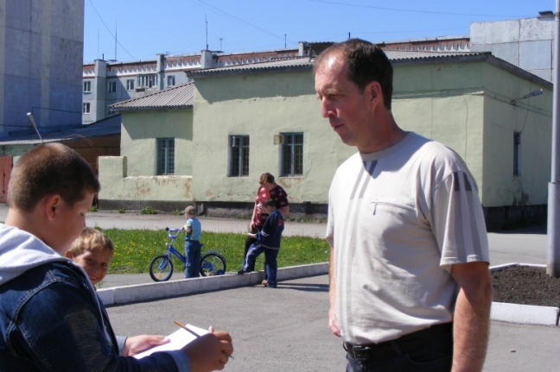

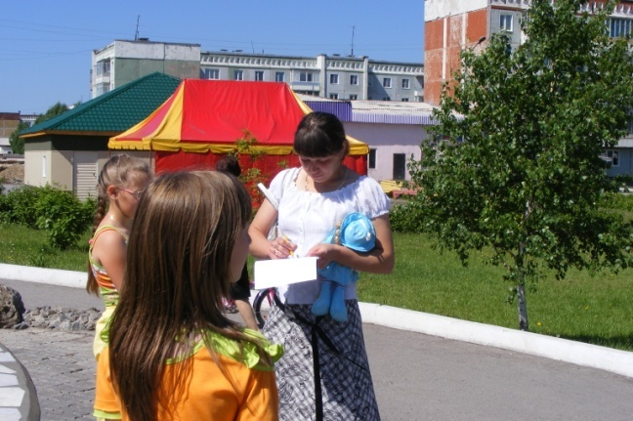**Результаты анкетирования населения микрорайона Красный Камень (г.Киселевск ) по социальной акции «Чистые родники»**

**Диаграмма 1**



**Диаграмма 2**



**Диаграмма 3**



**Диаграмма 4**



**Диаграмма 5**



**Диаграмма 6**



**Диаграмма 7**



**Выводы по результатам опроса жителей микрорайона:**

* Более одной третьей населения используют воду из родника;
* Больше половины респондентов, не знают о существовании здесь второго источника;
* Почти все из респондентов считают, что родниковая вода лучше водопроводной, используют её для питья;
* 75% из респондентов не знали, что у родника берет свое начало река Тугай;
* Почти все респонденты одобряют инициативу ребят по очистке и благоустройству родников.
* 75% считают, что эта работа улучшила экологическое состояние микрорайона.

Командой ребят также был проведен экспресс – опрос жителей микрорайона. Было опрошено 1426 человек.

**Цель опроса**: привлечение внимания жителей микрорайона, обучающихся школ района, их родителей к проблеме загрязнения места нахождения родника.

**Экспресс – опрос.**

1. Люди сами загрязняют наш микрорайон?
2. Продолжите фразу: «чисто там, где ……
3. Вы пользуетесь водой из краснокаменского родника?
4. А вы боретесь с мусором в своем микрорайоне?
5. Знаете ли вы, сколько будет разрушаться пластиковый мусор?
6. Вы верите, что наш родник будет чистым?

Результаты опроса приведены на круговых диаграммах.

**Диаграмма 1**



**Диаграмма 2**



**Диаграмма 3**



**Диаграмма 4**



**Диаграмма 5**



**Диаграмма 6**



**Выводы по результатам экспресс - опроса жителей микрорайона:**

1. Экологическая культура жителей микрорайона ещё не очень высока.

2. Среди опрошенных еще встречаются безразличные к состоянию окружающей среды.

**Программа действий**

**команды**

**(сценарий акции)**

**Акция - "Чистые родники"**

**Цель акции:** очистка и благоустройство местных родников - истоков реки

Тугай.

**Межведомственное взаимодействие**

Администрация

города

ООО

«Чистый

город»

Школы

микрорайона

Организаторы

акции

Отряд

«Витязь»

Ветераны угольных предприятий города

Лаборатория

Роспотреб-надзора

Спонсоры (предприятия города)

**Логическая схема акции**

|  |  |  |
| --- | --- | --- |
| Задачи | Методы, виды деятельности | Результаты |
| 1.Сбор и распространение информации | 1.Изучение краеведческой литературы  2. Анкетирование местных жителей  3.Проведение экспресс опроса населения микрорайона, учащихся школ микрорайона, их родителей  4. Проведение мониторинга  5. Проведения картирования территории | 1. Собран краеведческий материал о месте нахождения родника  2.См. результаты.  3.Экспресс опрос подтвердил, что экологическое сознание населения не высокое.  4. Показатели чистоты воды соответствуют норме  5. Обнаружен родник№2. Родники №1 и №2 нанесены на карту |
| 2. Привлечение к этой проблеме СМИ | 1. Репортаж по местному ТВ о загрязнении родников  2. Публикации в СМИ материалов об акциях «Чистые родники» | Нашли поддержку большей части местных жителей. |
| 3. Ликвидация загрязнений территорий вокруг родника | Акции «Чистые родники» (ЦРТДЮ, школы №3, №28, лицей № 1) | Ликвидированы загрязнения территории, очищено у истока реки Тугай. |
| Благоустройство  родников. | 1. Обращение в совет ветеранов разреза «Октябринский»   2.Обращение в ООО «Поляны» | 1.Изготовление каптажной камеры, благоустройство территории, установка беседки  2. Отсыпка дороги от трассы до родника  3. Установка вдоль всей дорожки перил, скамеек  4. Установка большегрузного контейнера для сбора мусора и аншлага  «Родник. Свалка мусора запрещена» |

**Реализация плана действий**

**(отчёт о проведении акции)**

**Картирование родников**

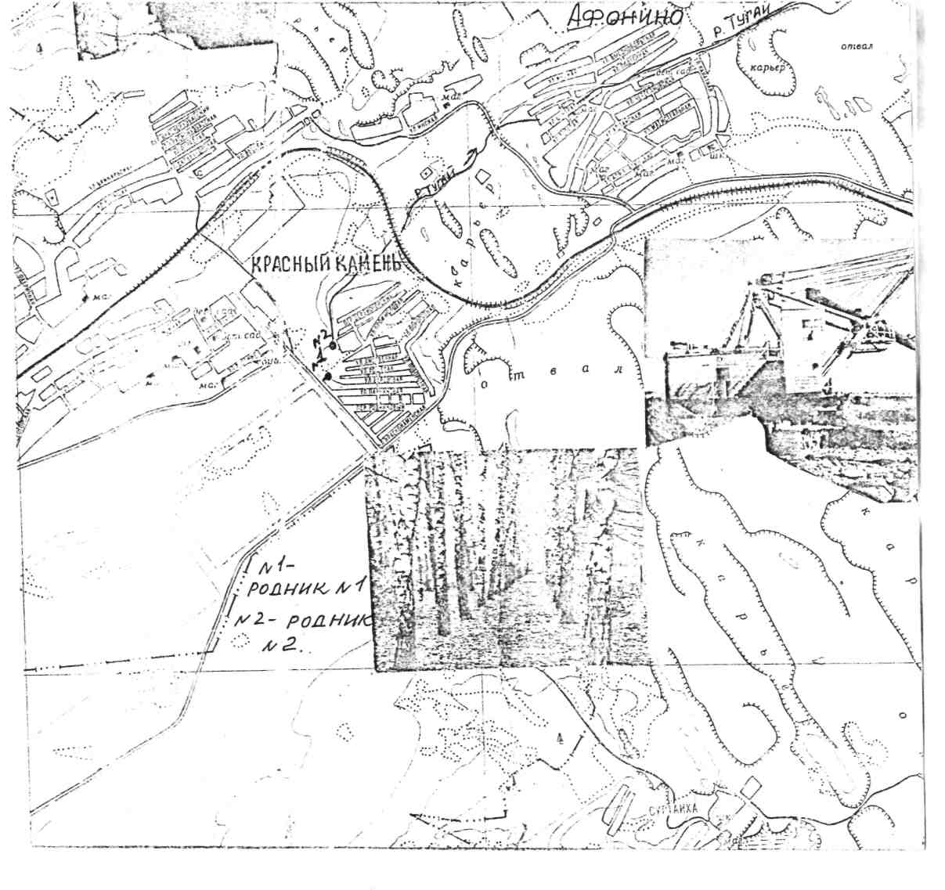

**Мониторинг родников**

За время работы был составлен паспорт на родник № 1 и родник № 2. По этим родникам ведется мониторинг. В результате бактериологического и химического анализов было установлено, что в течение всего года показатели чистоты воды соответствуют норме (по данным лабораторий городского отдела Роспотребнадзора).

**Паспорт на источник №1**

Номер источника *№ 1*

Название источника *Краснокаменский*

Область *Кемеровская*

Населенный пункт *г. Киселевск, микрорайон Красный Камень*

Элемент рельефа: *северный склон оврага*

**1. Геологические условия выхода воды**

1.1. Характеристика пласта, из которого вытекает подземная вода - *глина*

1.2. Тип родника - *восходящий*

1.3. Характер истечения – *напорный донный ключ*

1.4. Высота источника над уровнем воды в реке - *0,5м*

1.5. Расстояние источника от уреза воды в реке - *3м*

**2. Растительность вблизи родника**: береза, ива, осина, карагач, рогоз, малина, калужница болотная, осока, череда

1. **Животный мир вблизи родника:** синица, воробей, сорока, прудовик, стрекоза, ручейник,

**4.** **Физические особенности воды источника**

4.1 Прозрачность *прозрачная*

4.2 Запах *без запаха*

4.3 Вкус *без вкуса*

4.4. Цветность *без цвета*

4.5. Температура воды 8 *°С*

* 1. Температура воздуха *18°С*
  2. Дата *5 сентября* время *10 ч. 40 мин*
  3. Дебет источника *0,5 л/сек*

4.9. Состояние благоустройства родника: *металлическая труба с двумя патрубками, проведено каптажирование.*

**5. Участие родника в питании ручья, реки, озера:** *является источником реки Тугай (правый приток р. Кривой Ускат).*

**6. Влияние родника на окружающую местность:** *Заболачивание*

**7. Хозяйственное использование родника:** *вода используется населением частного сектора для питья.*

**Паспорт на источник №2**

Номер источника *№ 2*

Название источника *Краснокаменский*

Область *Кемеровская*

Населенный пункт *г. Киселевск, микрорайон Красный Камень*

Элемент рельефа: *северный склон оврага*

**1. Геологические условия выхода воды**

1.1. Характеристика пласта, из которого вытекает подземная вода- *глина*

1.2. Тип родника - *нисходящий*

1.3. Характер истечения – *выход из стенки*

1.4. Высота источника над уровнем воды в реке - *0,5м*

1.5. Расстояние источника от уреза воды в реке - *20м*

**2. Растительность вблизи родника**: береза, ива, осина, карагач, рогоз, малина, калужница болотная, осока, череда

**3. Животный мир вблизи родника:** синица, воробей, сорока, прудовик, стрекоза, ручейник,

**4.** **Физические особенности воды источника**

4.1 Прозрачность *прозрачная*

4.2 Запах *без запаха*

4.3 Вкус *без вкуса*

4.4. Цветность *без цвета*

4.5. Температура воды 8 *°С*

* 1. Температура воздуха *18°С*
  2. Дата *5 сентября* время *10 ч. 40 мин*
  3. Дебет источника *0,1 л/сек*

4.9. Состояние благоустройства родника: *естественный дерн, укреплен сеткой - рабицей*

**5. Участие родника в питании ручья, реки, озера:** *является источником реки Тугай (правый приток р. Кривой Ускат)*

**6. Влияние родника на окружающую местность:** *Заболачивание*

**7. Хозяйственное использование родника:** *вода используется населением частного сектора для питья*

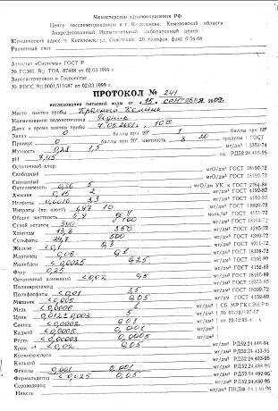**Протокол исследования питьевой воды**

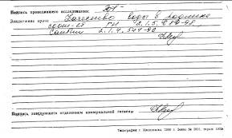**Благоустройство родников**

При мониторинге родников отмечали, что люди продолжают загрязнять левый склон оврага. Обратились в администрацию города с просьбой изготовить аншлаг, приваренный в трубе, зацементированной в землю. Аншлаг установлен. Изготовлены скамейки для отдыха, беседка. К металлической трубе, для удобства взятия воды, приварены две более узкие трубки, брать воду одновременно могут 2 человека.

От проезжей части дороги по склону до родника сформирована удобная широкая тропа, посыпанная гравием и розовым песком с карьера ООО "Поляны". Изготовили аншлаги своими силами и укрепили их.

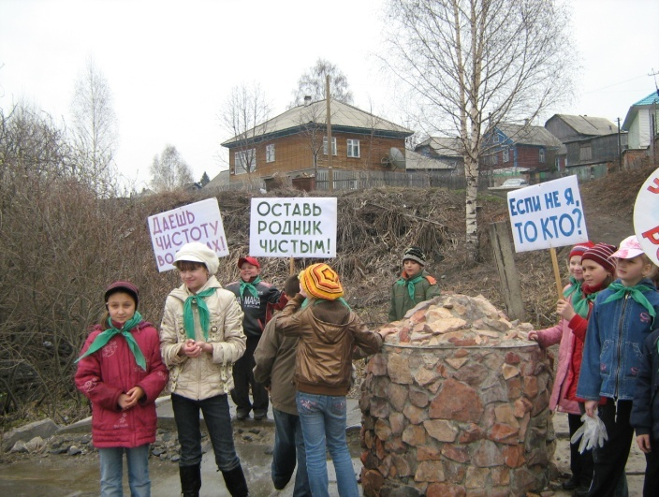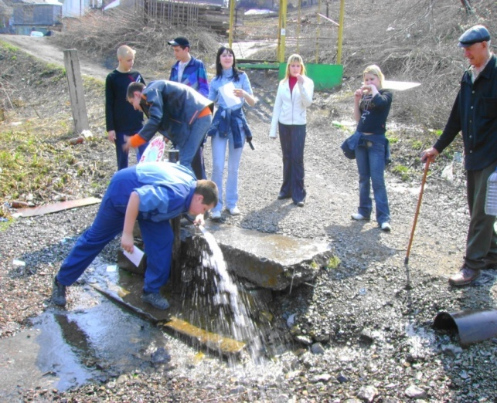

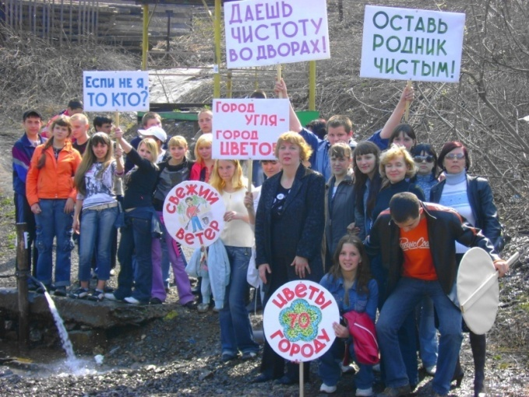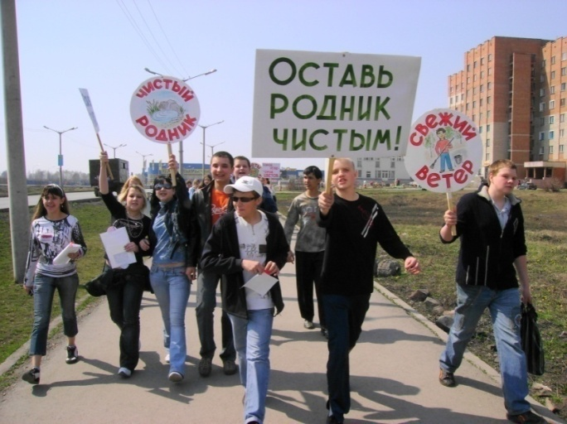

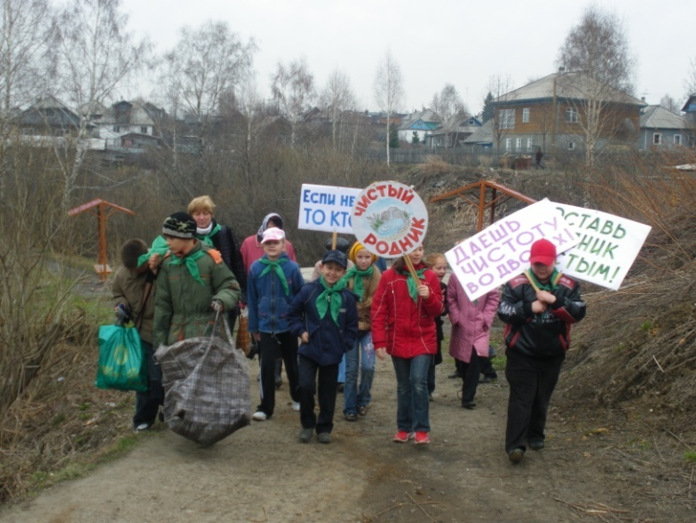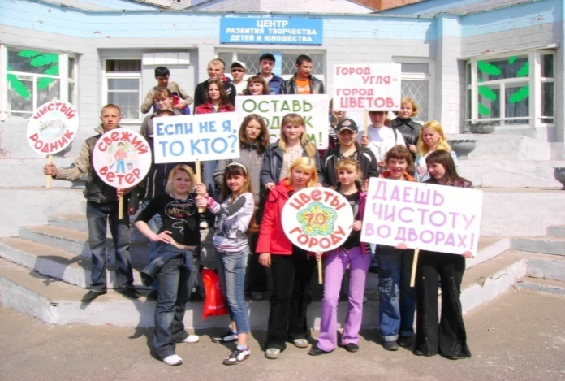

Начало акции «Чистые родники».

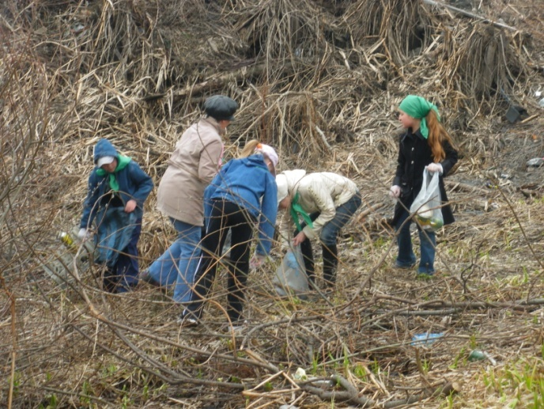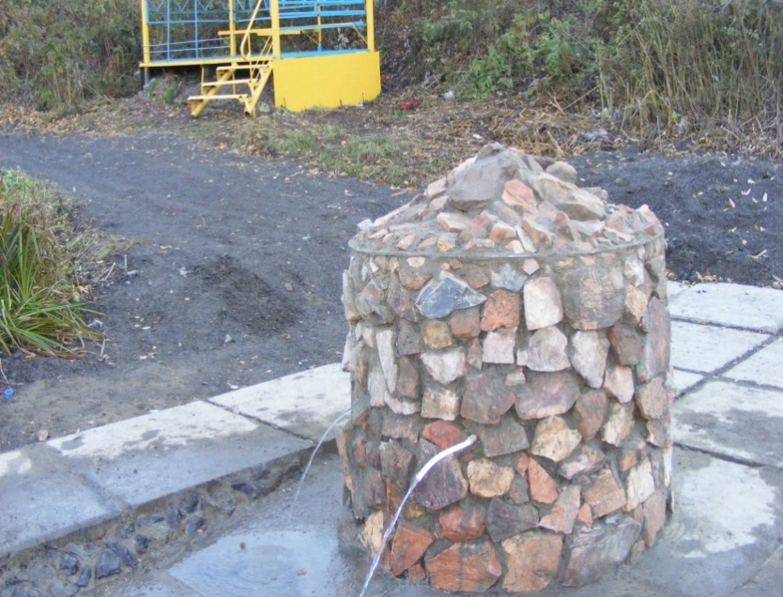

Установлена каптажная камера и площадка вокруг родника.

Очистка территории родников Красного камня и Березовой рощи.

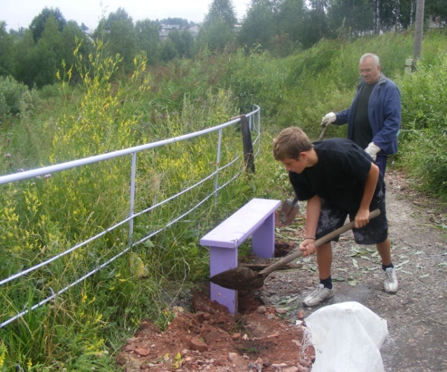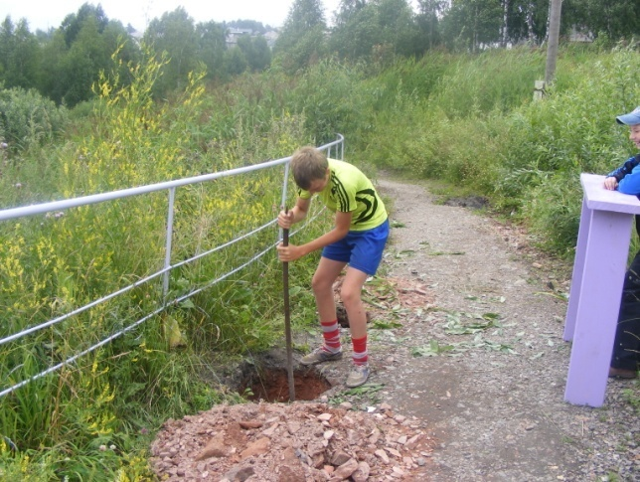

Установка скамеек на крутом подъеме.

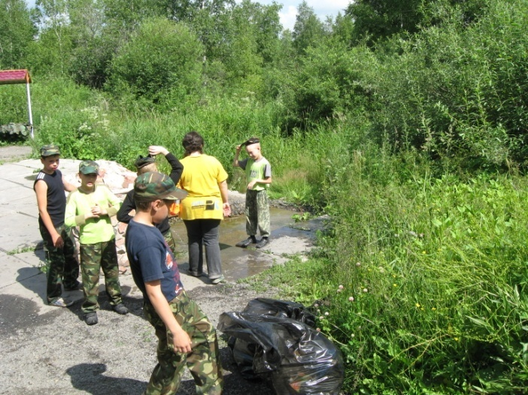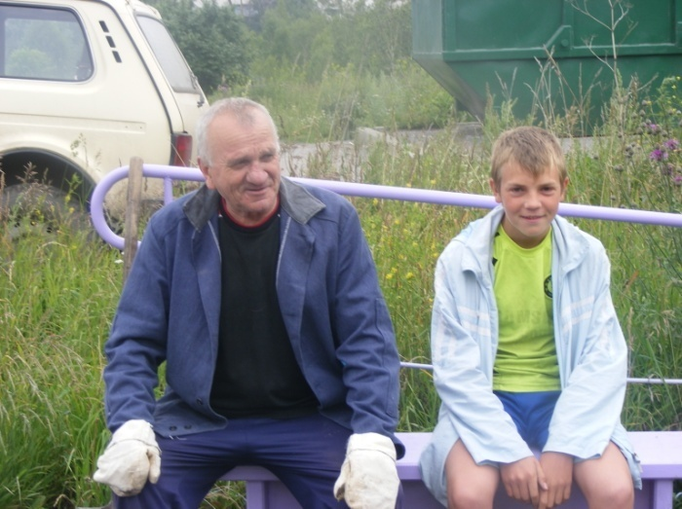

Отдых после работы.

Уборка территории родников.

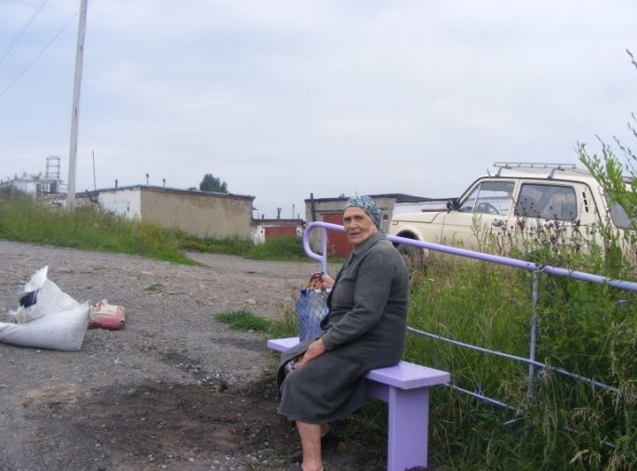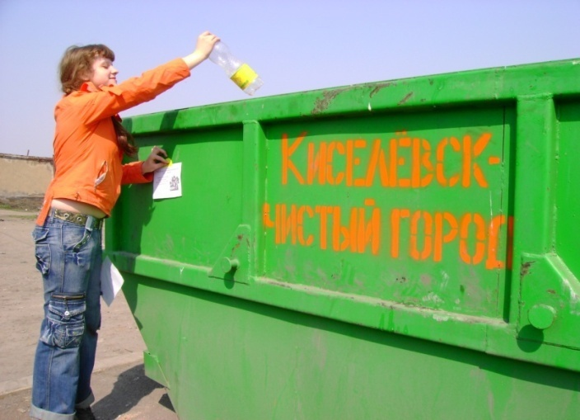

Администрация города установила новый большегрузный контейнер для мусора у родника.

Первые слова благодарности от местных жителей.

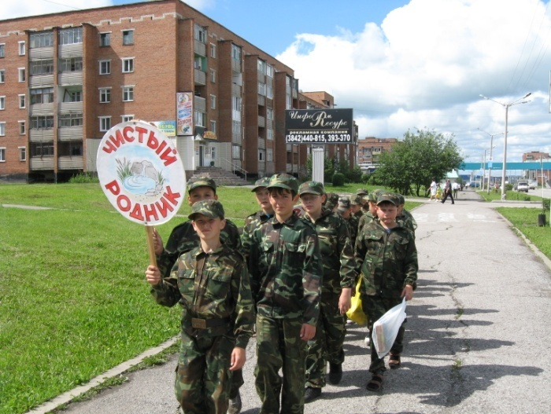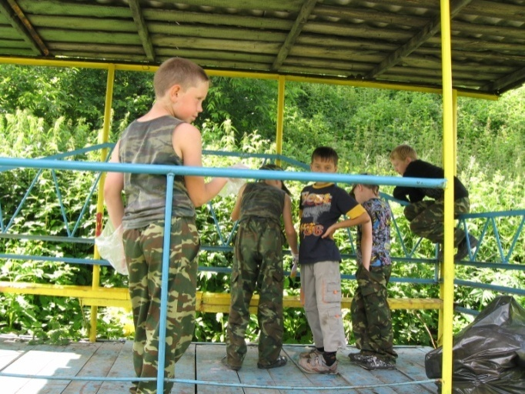

Бойцы военно-патриотического отряда «Витязь» - активные участники

социальной акции «Чистые родники».

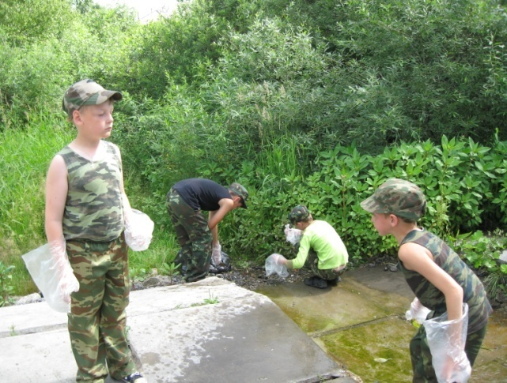

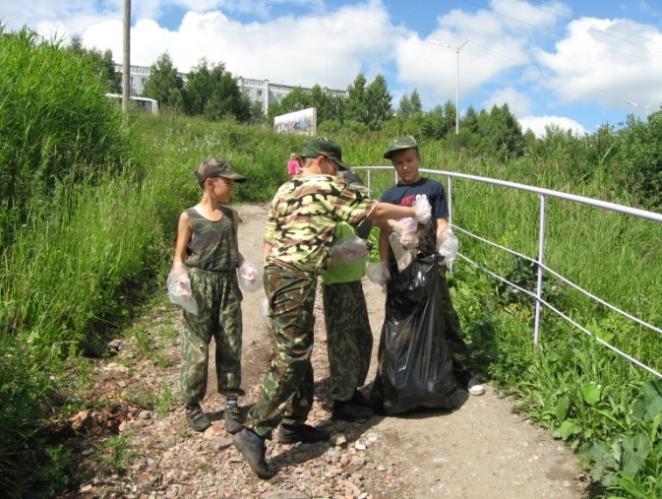

Трудовой десант по уборке бытового мусора на территории родников.

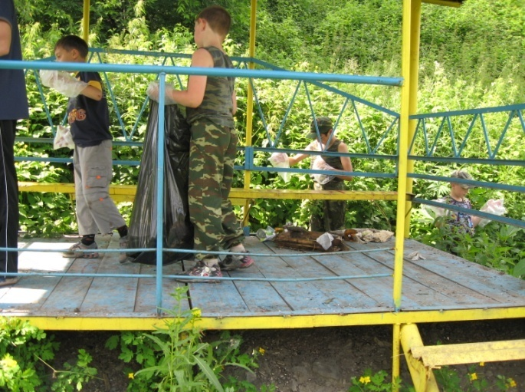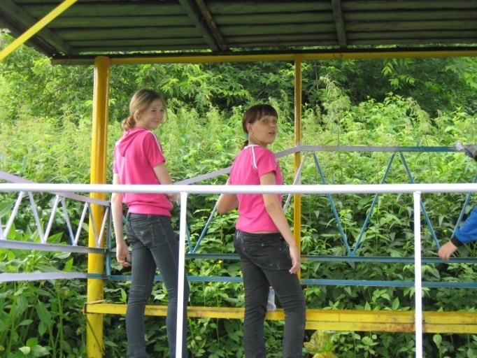

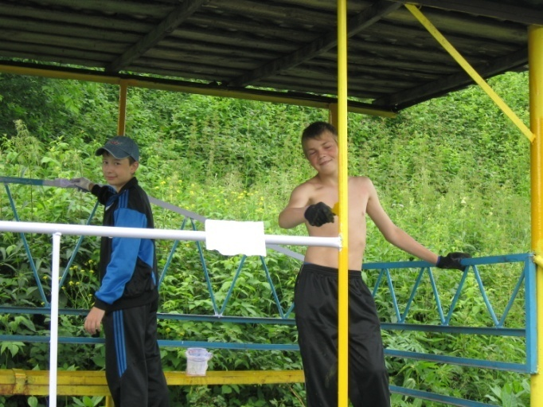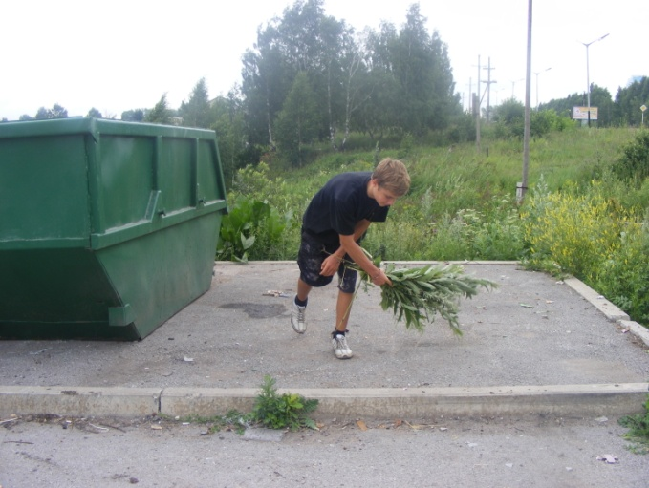

Установка и покраска беседки. Уборка площадки вокруг контейнера.

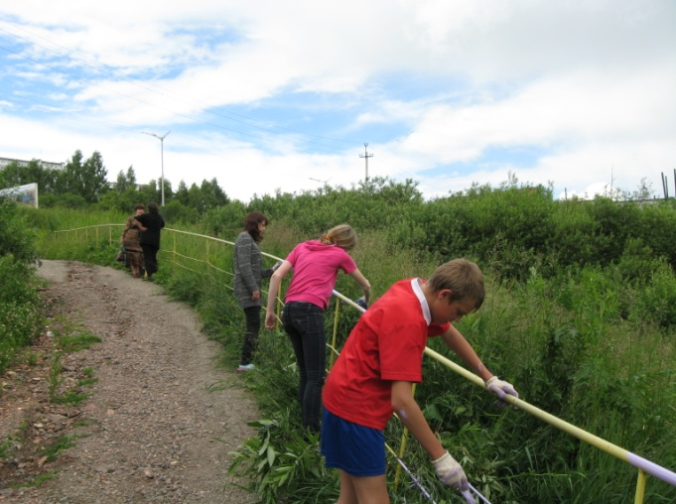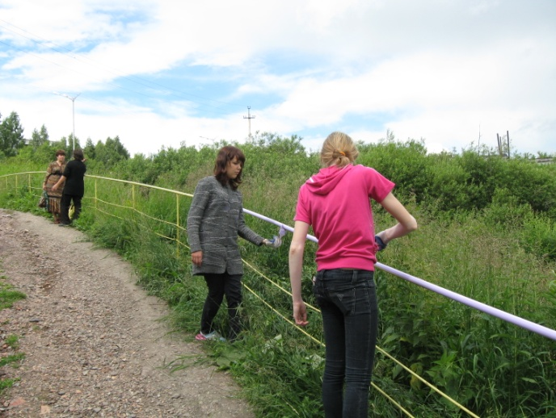

Окраска установленных перил.

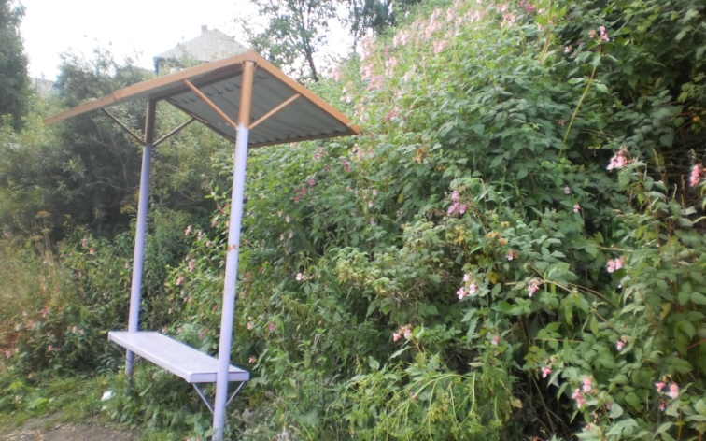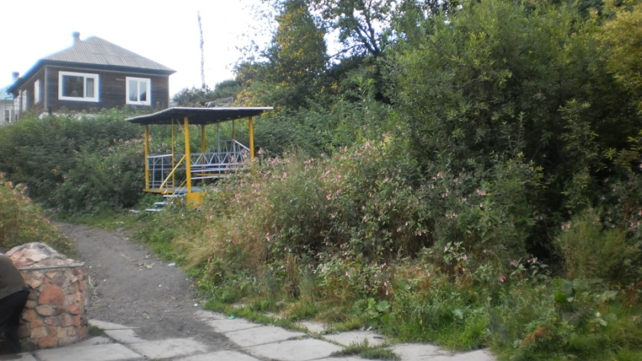

Благоустроенная территория у родников.

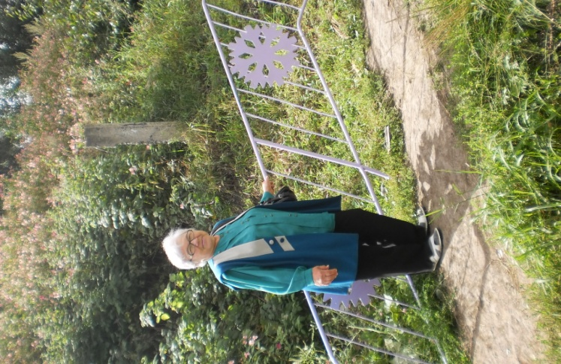

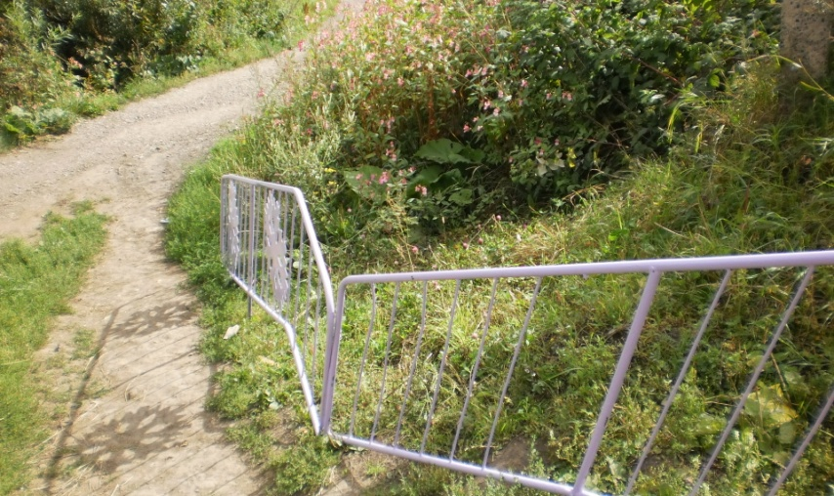

Перила на крутом спуске так кстати!

(жительница ул. Промысловая поблагодарила участников проекта)

**Публикации об акции «Чистые родники» в СМИ**



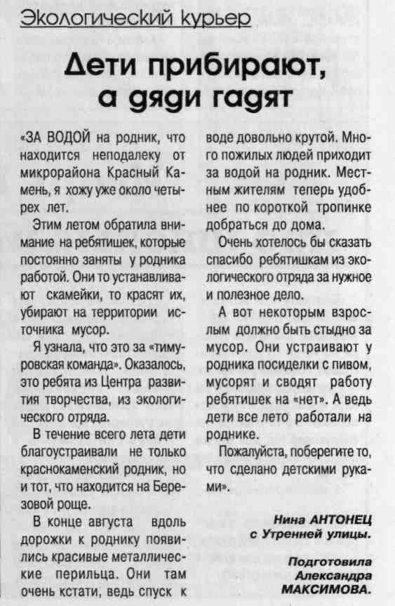

**Карта-схема территории родников**

